数据挖掘与应用课程软件环境配置搭建指导书
- 关于Anaconda的安装和虚拟环境的配置
  - 首先卸载原有电脑中的Anaconda和Python的解释器
（1）选择自己电脑中的“控制面板”->“卸载”->“Anaconda3”进行卸载。按照提示要求完成，根据提示信息进行操作。
（2）选择自己电脑中的“控制面板”->“卸载”->“Python x.xx”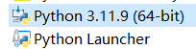进行卸载。按照提示要求完成，根据提示信息进行操作。
  - 重新安装教师提供的Anaconda软件
（1）安装过程中注意安装目录的选择，建议直接放在D盘或者C盘的根目录下的anaconda3目录下，方便后面在Pycharm中配置我们创建的虚拟环境，如下图所示。
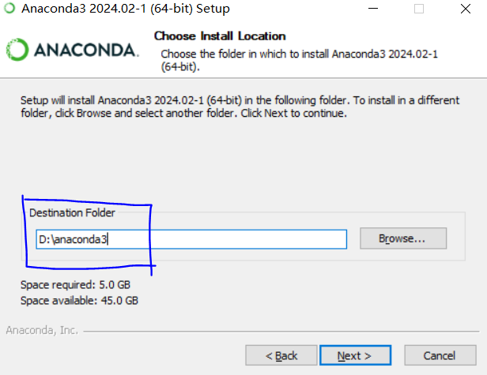
（2）勾选住以下3项，有提示的话，点击同意即可。
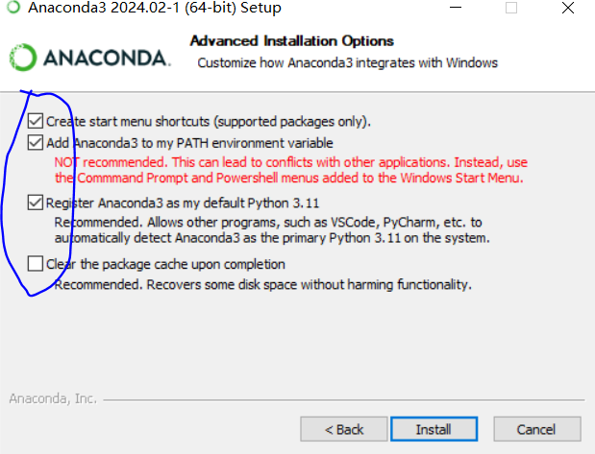
（3）点击Install后根据提示完成安装操作。
  - Anaconda中创建Python 3.11的虚拟环境
- 打开桌面的“开始”菜单中找到“Anaconda Prompt”
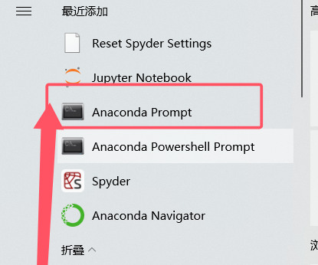
- 创建Python 3.11环境
通过以下两条命令创建和激活python11的虚拟环境
# 创建名为py11的虚拟环境
conda create --name python11 python=3.11 -c conda-forge
运行完成后如下图所示
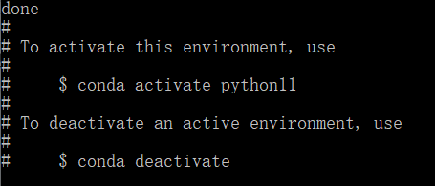
# 激活环境
conda activate python11
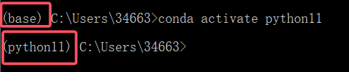
- 安装以下第三方库
在（python11）C:\xxx\后面将下面的命令复制粘贴后直接运行即可。
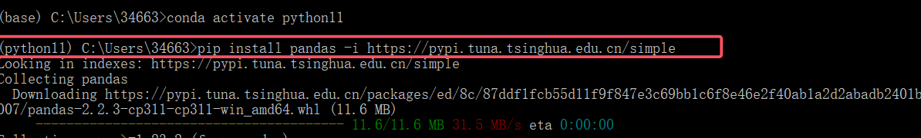

1. 基础科学计算库
pip install numpy -i https://pypi.tuna.tsinghua.edu.cn/simple
pip install pandas -i https://pypi.tuna.tsinghua.edu.cn/simple
pip install matplotlib -i https://pypi.tuna.tsinghua.edu.cn/simple
pip install seaborn -i https://pypi.tuna.tsinghua.edu.cn/simple
pip install pyecharts -i https://pypi.tuna.tsinghua.edu.cn/simple

机器学习库
pip install scikit-learn -i https://pypi.tuna.tsinghua.edu.cn/simple

自然语言处理库
pip install jieba -i https://pypi.tuna.tsinghua.edu.cn/simple
pip install wordcloud -i https://pypi.tuna.tsinghua.edu.cn/simple
pip install snownlp -i https://pypi.tuna.tsinghua.edu.cn/simple
pip install pyttsx3 【安装会慢，失败的话多试几次】

操作MySQL的数据
pip install pymysql -i https://pypi.tuna.tsinghua.edu.cn/simple

爬虫库
pip install requests -i https://pypi.tuna.tsinghua.edu.cn/simple
pip install beautifulsoup4 -i https://pypi.tuna.tsinghua.edu.cn/simple

Open CV库
pip install -i https://pypi.tuna.tsinghua.edu.cn/simple opencv-python

web框架
pip install -i https://pypi.tuna.tsinghua.edu.cn/simple flask
- 深度学习库
pip install -i https://pypi.tuna.tsinghua.edu.cn/simple tensorflow==2.13.0
pip install matplotlib==3.7.5 -i https://pypi.tuna.tsinghua.edu.cn/simple
对一些高版本的包进行降级
pip uninstall numpy
pip install numpy==1.24.3
pip install contourpy==1.1.0
重新安装 保证包正常
pip install --upgrade matplotlib==3.7.5
- 验证安装结果
使用 pip list命令显示
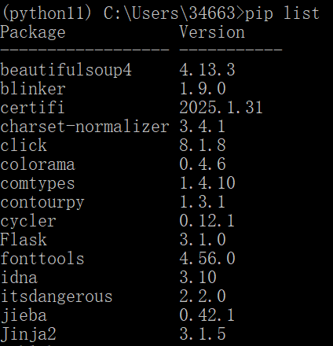
- 关于Pycharm2023版本编译器的安装和配置
  - 卸载原有电脑中的PyCharm20XX各个版本的编译器。
  - 安装教师提供的pycharm-community-2023.3.5版本。根据提示进行，注意在该界面把选项都选上。
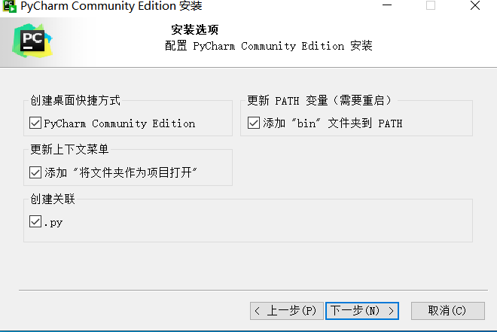
  - 创建项目并进行简单设置
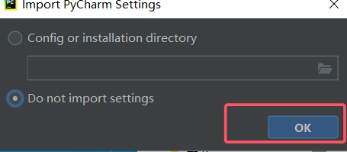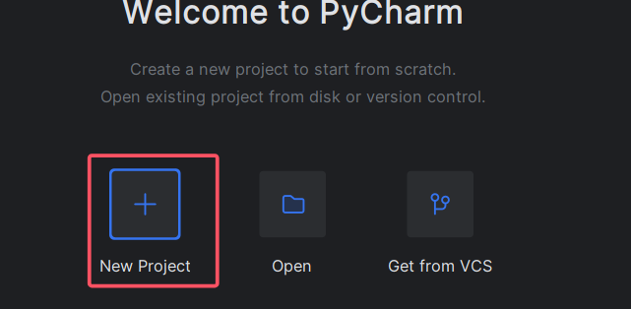
（1）设置项目名称和项目的地址，选择新建项目的解释器类型，选择我们创建的虚拟环境
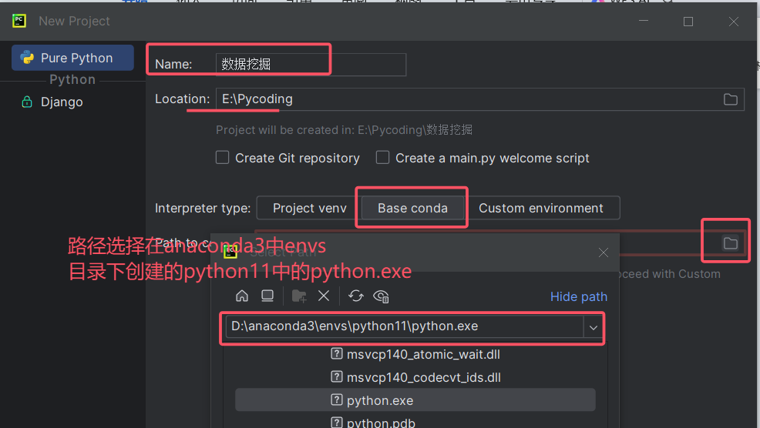
（2）主题设置，建议设置成白色背景
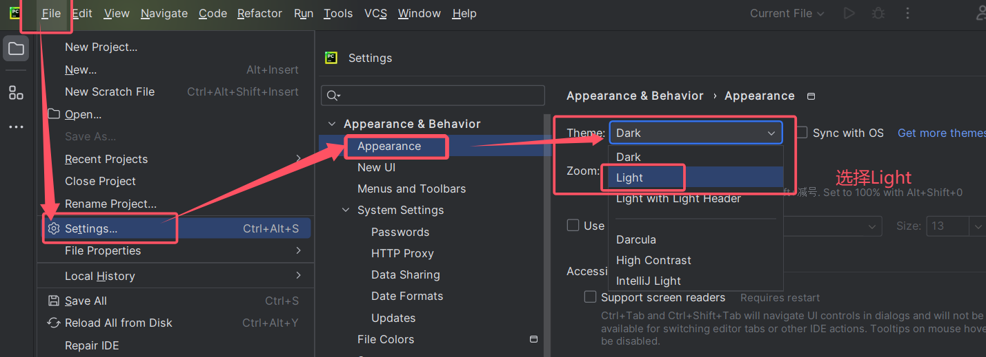
（3）汉化编译器，根据提示“Install”后重新启动编译器即可
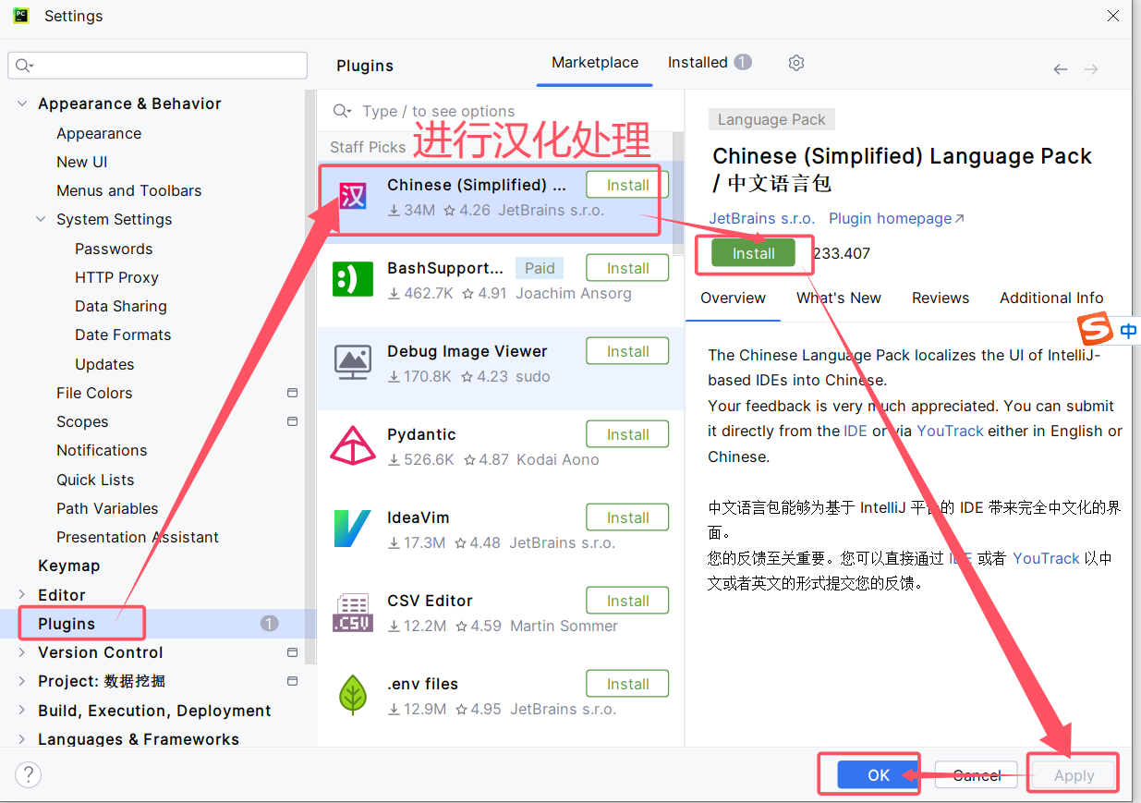
（4）进行字体设置
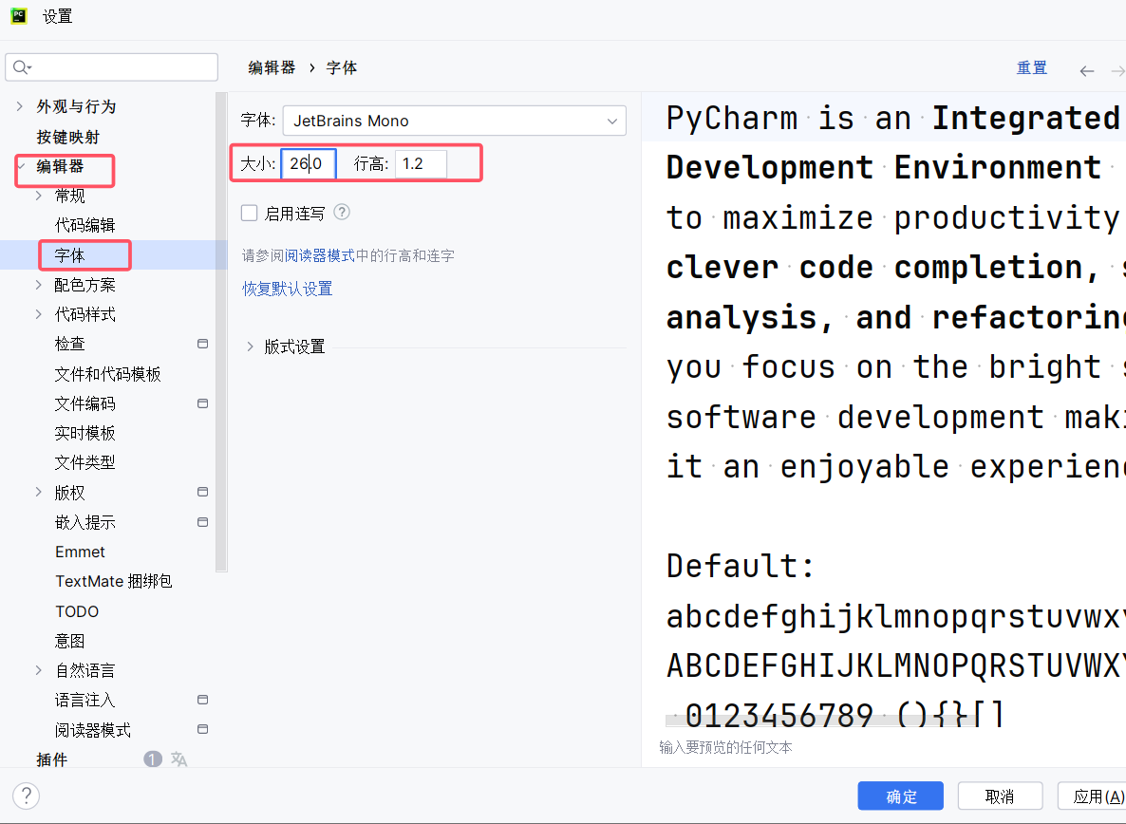
- 关于Pycharm2023中配置Anaconda中的虚拟环境
9.1 在这一步需要我们对在Anaconda中创建的python11虚拟环境关联到Pycharm的项目中，具体操作如下。一定要选择我们创建的好的python11环境中的python.exe。
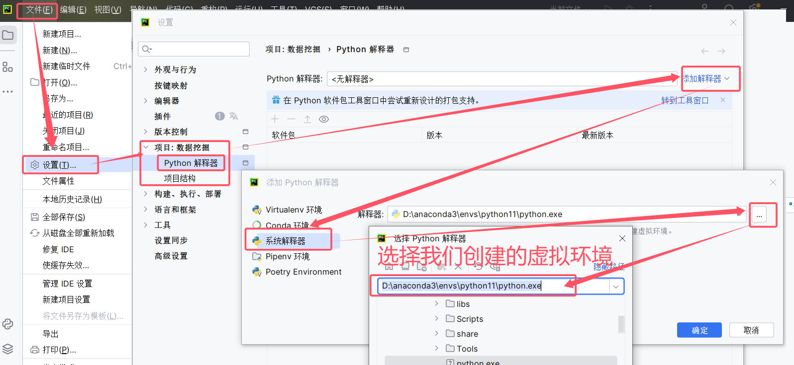
9.2 配置好后如下图，点击“应用”和“确定”后完成配置
